ПРОЕКТ «ЗДОРОВЫЙ РЕБЕНОК»:
Отчет об оказании помощи в оплате тренажеров для Оскара Ф. (код 325) из Казани

15 октября 2020 года  благодаря помощи фонда «ДетскиеДомики» участник благотворительной программы «Здоровый ребенок» с персональным кодом 325 – Оскар Ф. из Казани получил специальные тренажеры.  История болезни: Оскар родился недоношенным, и мальчику почти сразу был поставлен диагноз ДЦП. Родители уделяли большое внимание лечению сына, ему было сделано несколько операций. Благодаря стараниям Оскар научился самостоятельно сидеть, ползать, передвигаться с ходунками. Сейчас мальчик учится в школе и с большим удовольствием катается летом на специальном велосипеде. | 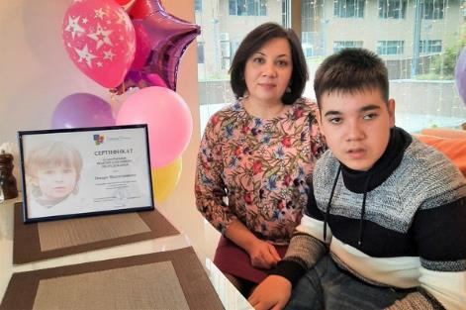
В начале октября на празднике, организованном фондом «ДетскиеДомики», Оскар и его мама получили сертификат на приобретение тренажеров.  Специально для Оскара с учетом его размеров были заказаны реабилитационная беговая дорожка и тренажер для обучения ходьбе. Тренажеры могут использоваться вместе и по отдельности. Тренажер для обучения ходьбе снижает нагрузку на ноги ребенка и фиксирует его положение. Беговая дорожка имеет специализированные удлиненные поручни, минимальный шаг изменения скорости и множество датчиков. Благодаря такому оборудованию Оскар может ежедневно заниматься и в ближайшее время научится ходить самостоятельно. | 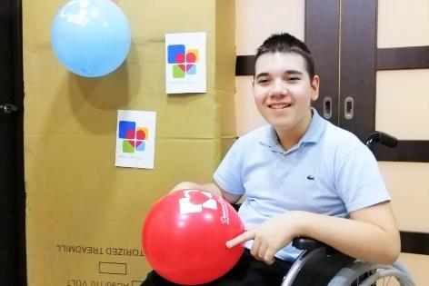
Сбор пожертвований на оплату тренажеров для Оскара Ф. фонд «ДетскиеДомики» успешно провел на основании обращения матери ребенка с просьбой о помощи.  Собранные для мальчика средства состояли из пожертвований частных лиц, а также участников проекта «Оскар побежит!» на платформе Сделай.орг.  Фонд «ДетскиеДомики», Оскар и его родители благодарят всех неравнодушных за финансовую поддержку и помощь! Особая благодарность Рахманову Фариду Рашитовичу за помощь ребенку! | 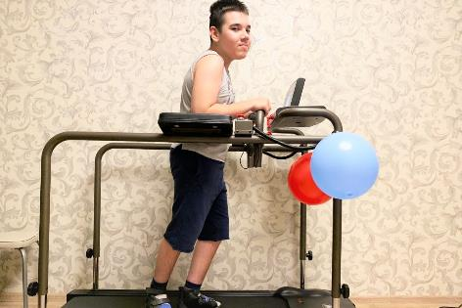
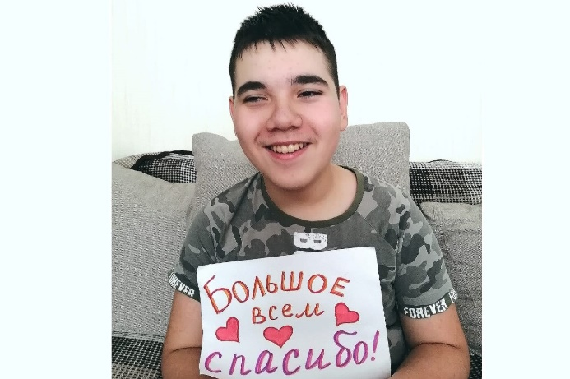 | 